Оптимизация
Лабораторная работа № 8
Шулуужук Айраана НПИбд-01-22
Содержание

1 Цель работы
Основная цель работа — освоить пакеты Julia для решения задач оптимизации.

2 Выполнение лабораторной работы

2.1 Линейное программирование
Линейное программирование рассматривает решения экстремальных задач на множествах 𝑛-мерного векторного пространства, задаваемых системами линейных уравненийи неравенств. Общей (стандартной) задачей линейного программирования называется задача на- хождения минимума линейной целевой функции. Основной задачей линейного программирования называется задача, в которой есть ограничения в форме неравенств. Задачи линейного программирования со смешанными ограничениями, такими как равенства и неравенства, с наличием переменных, свободных от ограничений, могут быть сведены к эквивалентным с тем же множеством решений путём замены переменных и замены равенств на пару неравенств. В Julia есть несколько средств, предназначенных для решения оптимизационных задач. Одним из таких средств является JuMP (https://jump.dev/) — язык моделирования и вспомогательные пакеты для формулирования и решения задач математической опти- мизации в Julia. JuMP включает пакет Convex.jl (https://jump.dev/Convex.jl/stable/), позволяю- щий описать задачу оптимизации, используя естественный математический синтаксис, и решать её с помощью одного из решателей (COSMO, ECOS, SCS, GLPK, MathOptInterface)
Воспользуемся JuMP и решателем линейного и смешанного целочисленного програм- мирования GLPK. Объект модели (контейнер для переменных, ограничений, параметров решателя и т. д.) в JuMP создаётся при помощи функции Model(), в которой в качестве аргумента указы- вается оптимизатор (решатель). Переменные задаются с помощью конструкции [variable?] (имя объекта модели, имя и привязка переменной, тип переменной). Здесь же задаются граничные условия на переменные (если тип переменной не определён, он считается действительным). В качестве первого аргумента указан объект модели model, затем переменные 𝑥 и 𝑦, связанные с этой моделью (причём указанные переменные не могут использоваться в другой модели). Ограничения модели задаются с помощью конструкции [constraint?] (имя объекта модели, ограничение). алее следует задать собственно целевую функцию с помощью конструкции [objective?] (имя объекта модели, Min или Max, функция для оптимизации). Для решения задачи оптимизации необходимо вызывать функцию оптимизации. Процесс решения мог быть прекращён по ряду причин. Во-первых, решатель мог найти оптимальное решение или доказать, что проблема невозможна. Однако он также мог столкнуться с численными трудностями или прерваться из-за таких настроек, как ограничение по времени. Если возвращено значение OPTIMAL, найдено оптимальное решение. Наконец, можно посмотреть собственно результат решения оптимизационной задачи (рис. 1)
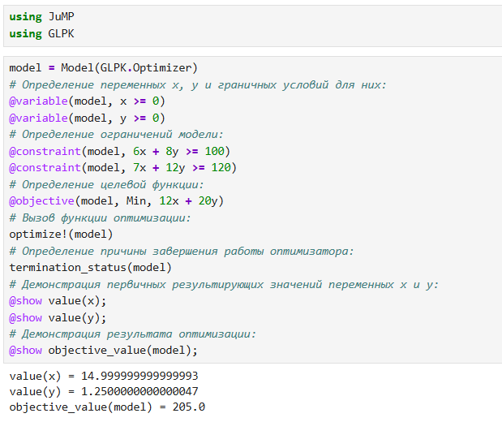
Рис. 1: Линейное программирование

2.2 Векторизованные ограничения и целевая функция оптимизации
Часто бывает полезно создавать коллекции переменных JuMP внутри более сложных структур данных. Можно добавить ограничения и цель в JuMP, используя векторизован- ную линейную алгебру. Воспользуемся JuMP и решателем линейного и смешанного целочисленного програм- мирования GLPK. Определим объект модели. Зададим исходные значения матрицы A и векторов ⃗ b, ⃗ c. Далее зададим массив переменных для компонент вектора. Затем зададим ограничения в соответствии с условиями модели. Далее зададим целевую функцию. Посмотрим результат решения оптимизационной задачи (рис. 2)
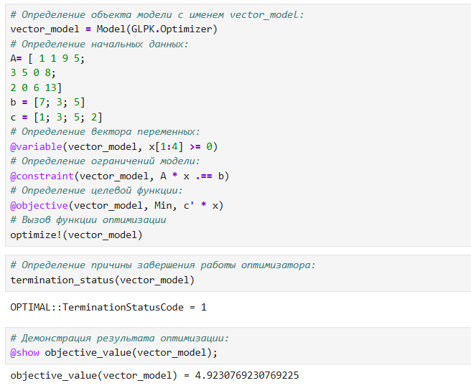
Рис. 2: Векторизованные ограничения и целевая функция оптимизации

2.3 Оптимизация рациона питания
В некоторых задачах требуется использование массивов, в которых индексы не явля- ются целыми диапазонами с отсчётом от единицы. Например, требуется использовать переменную, индексируемую по названию продукта или местоположению. Тогда необ- ходимо в качестве индекса использовать произвольный вектор. В Julia это можно реализовать с помощью DenseAxisArrays. Рассмотрим применение DenseAxisArrays на примере решения задачи оптимизации рациона питании в заведении быстрого питания при условии, что задано ограничение на количество потребляемых калорий (1800–2200), белков (⩾ 91), жиров (0–65) и соли (0–1779), а также перечень определённых продуктов питания с указанием их стоимости — гамбургер (2.49 ден.ед.), курица (2.89 ден.ед.), сосиска в тесте (1.50 ден.ед.), жареный картофель (1.89 ден.ед.), макароны (2.09 ден.ед.), пицца (1.99 ден.ед.), салат (2.49 ден.ед.), молочный коктейль (0.89 ден.ед.), мороженное (1.59 ден.ед.). Также известно содержание калорий, белков, жиров и соли в указанных продуктах. (рис. 3)
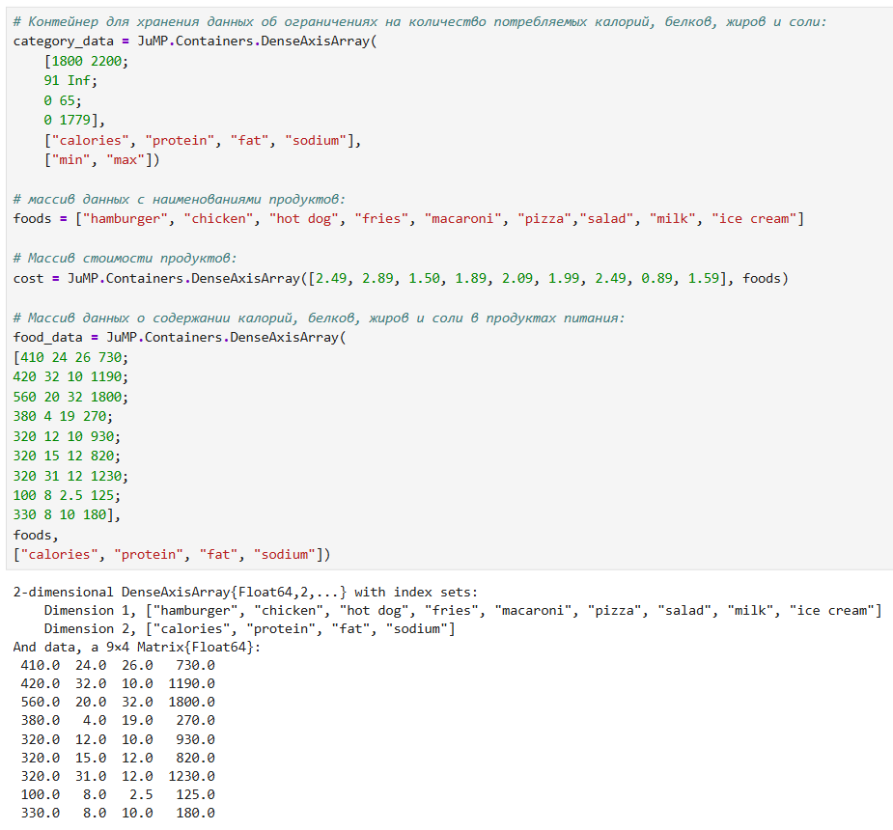
Рис. 3: Оптимизация рациона питания
В результате оптимальным по цене и пищевой ценности будет предложено купить гамбургер, молочный коктейль и мороженное (рис. 4)
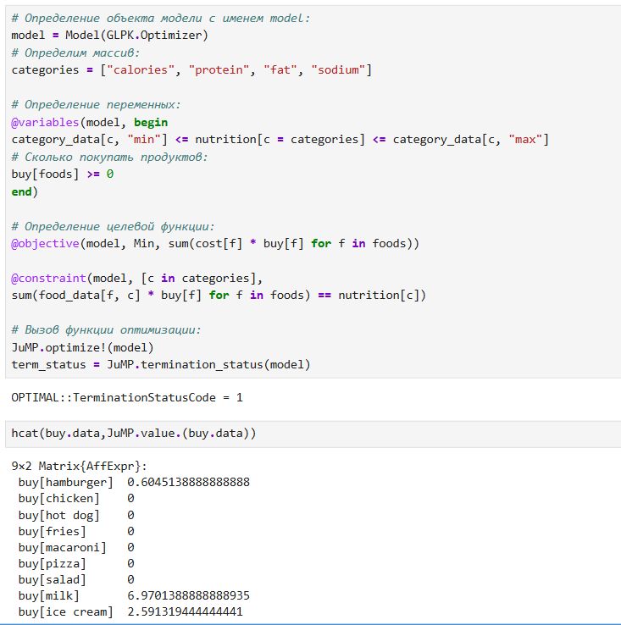
Рис. 4: Оптимизация рациона питания

2.4 Путешествие по миру
Рассмотрим решение задачи определения оптимального числа паспортов, требую- щихся, чтобы объехать весь мир. При этом будем учитывать сведения о паспортах и ограничениях, указанных на ресурсе https://www.passportindex.org/. В таб- личной форме данные можно получить с ресурса https://github.com/ilyankou/ passport-index-dataset. Для решения задачи представляют интерес данные, ука- занные в файле passport-index-matrix.csv, в котором в первым столбце (Passport) указана страна отбытия (= от), в остальных столбцах указаны страны назначения (= до), на пересечении строк и столбцов указаны условия по наличию или отсутствию визы или другие ограничения (рис. 5)
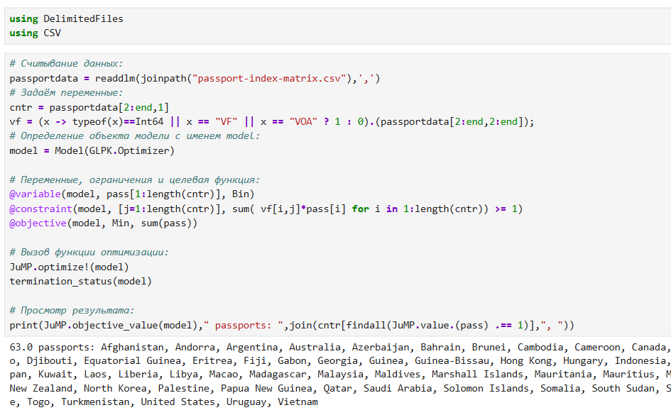
Рис. 5: Путешествие по миру

2.5 Портфельные инвестиции
Портфельные инвестиции — размещение капитала в ценные бумаги, формируемые в виде портфеля ценных бумаг, с целью получения прибыли. Инвестиционный портфель — процесс стратегического управления капиталом как оптимизированной, единой системой инвестиционных ценностей. Предположим требуется решить оптимизационную задачу в следующей формулировке. Имеется капитал в 1000 ден. ед., который планируется инвестировать в три компании — Microsoft, Facebook, Apple. При этом есть данные еженедельных значений цен на акции этих компаний за определённый период времени. Необходимо определить доходность акций каждой компании за рассматриваемый период времени, после чего инвестировать в эти три компании так, чтобы получить возврат в размере не менее 2% от вложенной суммы. Для решения оптимизационной задачи будем использовать пакет Convex.jl и опти- мизатор (решатель) SCS. Кроме того, понадобится пакет Statistics.jl для получения матрицы рисков на основе расчёта ковариационных значений по доходности. Сначала требуется подгрузить имеющиеся данные о еженедельных значениях цен на акции рассматриваемых компаний, отобразить данные на графике. Предположим данные размещены в файле stock_prices.xlsx в каталоге data в проекте (рис. 5)
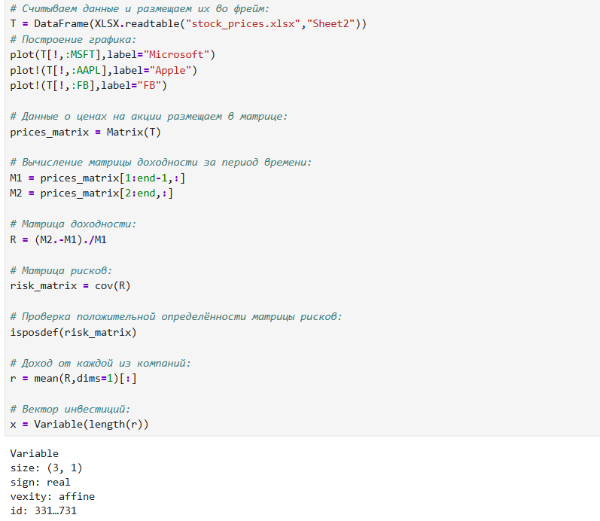
Рис. 6: Портфельные инвестиции
Переводим процентные значения компонент вектора инвестиций в фактические де- нежные единицы и получаем результат (рис. 7)
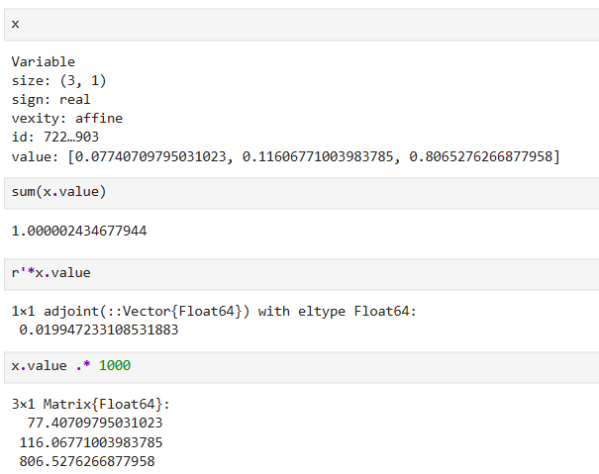
Рис. 7: Портфельные инвестиции

2.6 Восстановление изображения
Предположим есть изображение, на котором были изменены некоторые пиксели. Тре- буется восстановить неизвестные пиксели путём решения задачи оптимизации. Будем использовать пакет Convex.jl и оптимизатор (решатель) SCS, пакет ImageMagick.jl для работы с изображениями (рис. 8)
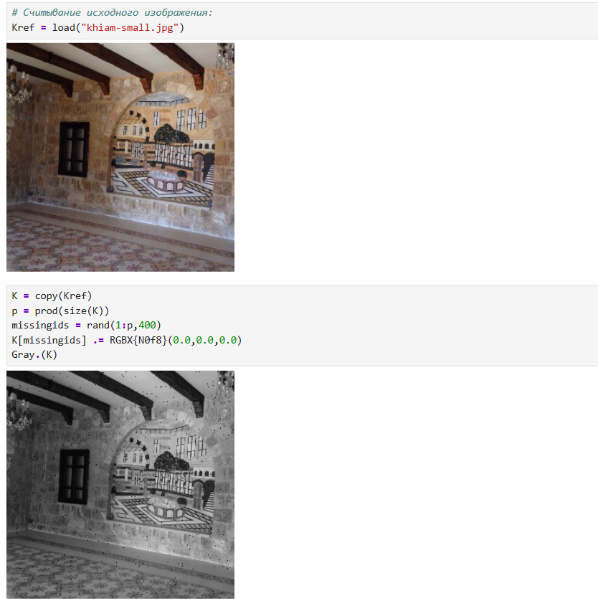
Рис. 8: Восстановление изображения
алее необходимо сформировать новую матрицу 𝑋, в которой минимизируется норма ядра матрицы (т.е. сумма сингулярных чисел элементов матрицы) так, что элементы, которые уже известны в матрице 𝑌, остаются теми же самыми в матрице 𝑋 (рис. 9)
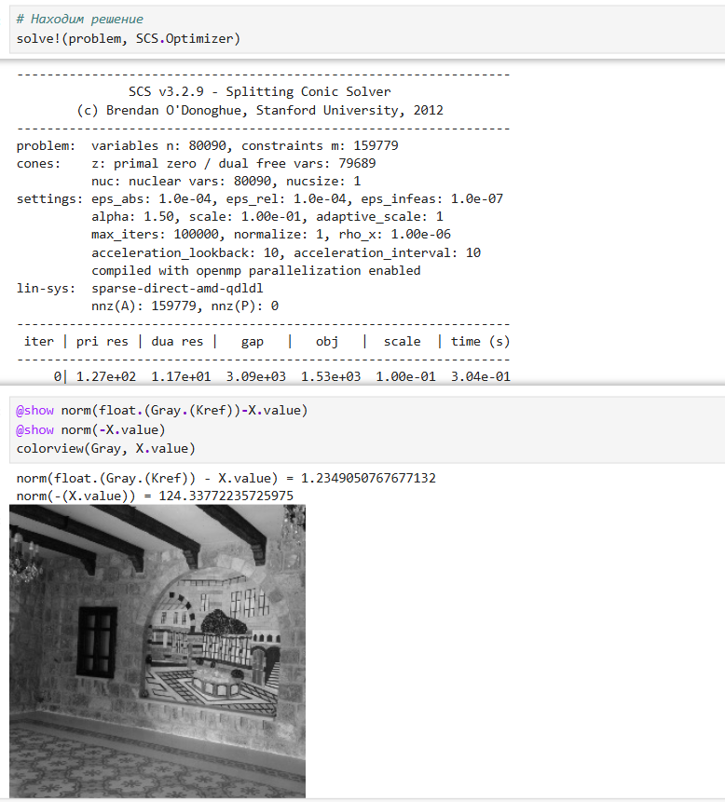
Рис. 9: Восстановление изображения

3 Самостоятельная работа

3.1 Линейное программирование
Решим задачу линейного программирования при заданных ограничениях (рис. 10)
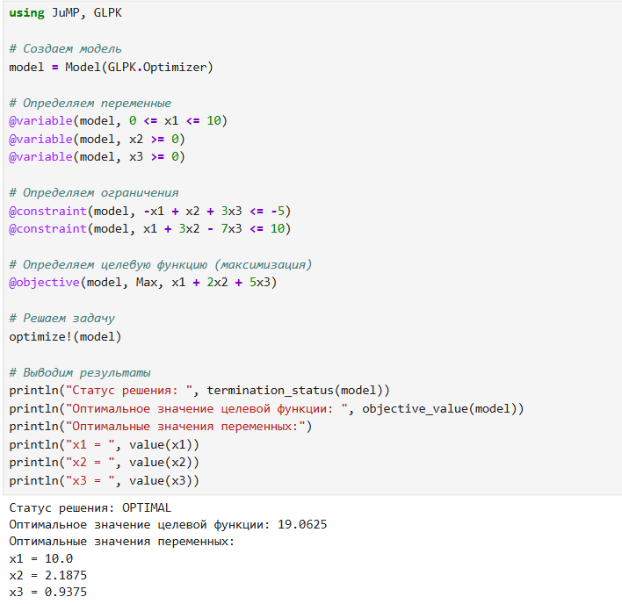
Рис. 10: Линейное программирование

3.2 Линейное программирование. Использование массивов
Решим предыдущее задание, используя массивы вместо скалярных переменных. Рекомендация. Запишите систему ограничений в виде A ⃗x = ⃗ b, а целевую функци как ⃗ cT ⃗ x (рис. 11)
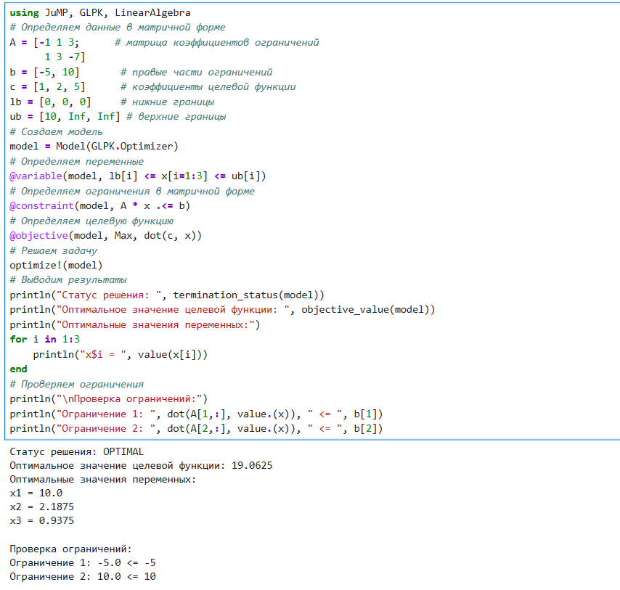
Рис. 11: Линейное программирование. Использование массивов

3.3 Выпуклое программирование
Решим задачу оптимизации при заданных ограничениях (рис. 12)
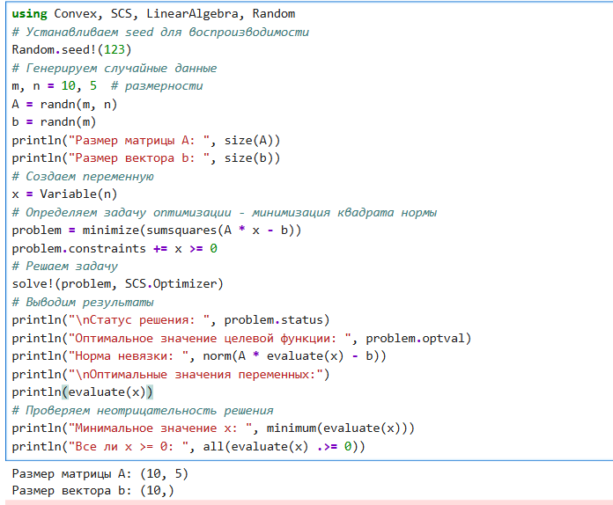
Рис. 12: Выпуклое программирование
Матрицу A и вектор ⃗ b задайте случайным образом. Для решения задачи используйте пакет Convex и решатель SCS (рис. 13)
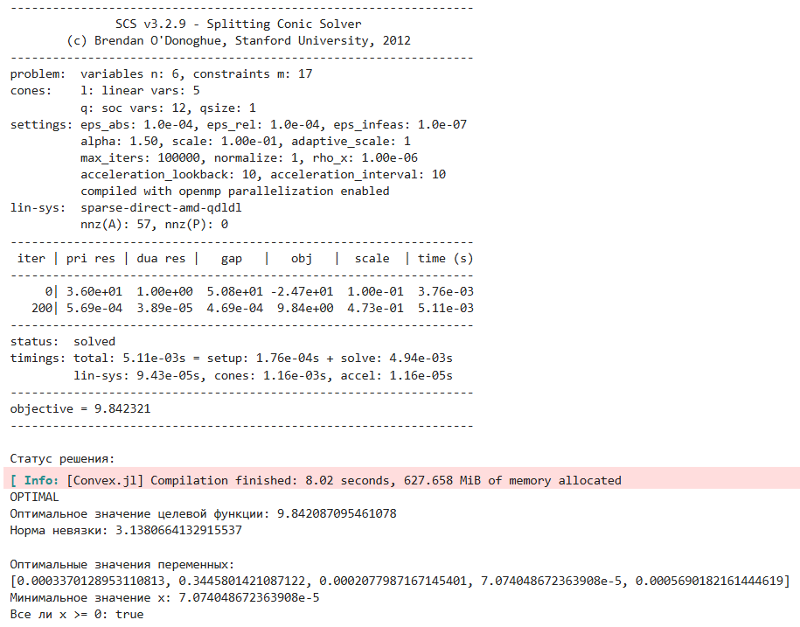
Рис. 13: Выпуклое программирование

3.4 Оптимальная рассадка по залам
Проводится конференция с 5 разными секциями. Забронировано 5 залов различной вместимости: в каждом зале не должно быть меньше 180 и больше 250 человек, а на третьей секции активность подразумевает, что должно быть точно 220 человек. В заявке участник указывает приоритет посещения секции: 1 — максимальный при- оритет, 3 — минимальный, а значение 10000 означает, что человек не пойдёт на эту секцию. Организаторам удалось собрать 1000 заявок с указанием приоритета посещения трёх секций. Необходимо дать рекомендацию слушателю, на какую же секцию ему пойти, чтобы хватило места всем. Для решения задачи используйте пакет Convex и решатель GLPK. Приоритеты по слушателям распределите случайным образом (рис. 14)
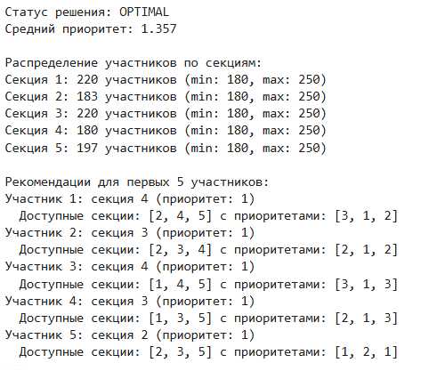
Рис. 14: Оптимальная рассадка по залам

3.5 План приготовления кофе
Кофейня готовит два вида кофе «Раф кофе» за 400 рублей и «Капучино» за 300. Чтобы сварить 1 чашку «Раф кофе» необходимо: 40 гр. зёрен, 140 гр. молока и 5 гр. ванильного сахара. Для того чтобы получить одну чашку «Капучино» необходимо потратить: 30 гр. зёрен, 120 гр. молока. На складе есть: 500 гр. зёрен, 2000 гр. молока и 40 гр. ванильного сахара. Необходимо найти план варки кофе, обеспечивающий максимальную выручку от их реализации. При этом необходимо потратить весь ванильный сахар. Для решения задачи используйте пакет JuMP и решатель GLPK (рис. 15)
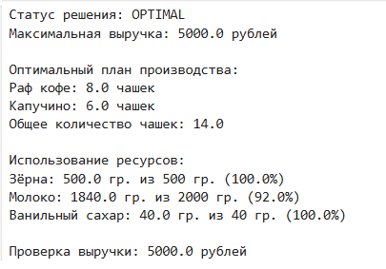
Рис. 15: План приготовления кофе

4 Выводы
В результате выполнения лабораторной работы были освоены специализированные пакеты для решения задач оптимизации

